# Dokumentacija za projekat iz predmeta Klijentske Veb Aplikacije

* Tanasković Aleksa 2022206066

## Stranica 1: Početna stranica (Home Page)

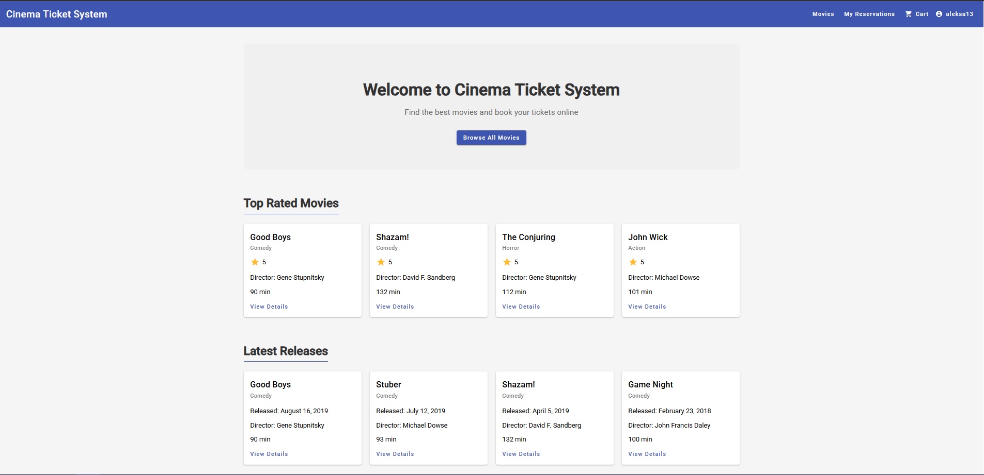

Funkcija: Prikaz najbolje ocenjenih i najnovijih filmova, kao i usmerivanje na stranicu sa svim filmovima. Svaki film se prikazuje u okviru kartice.  
  
Napomena: Stranica slikana sa nivoom zumiranja od 80% da bi cela stala u 1 kadar.

## Stranica 2: Stranica detalja filma (Movie Details Page)

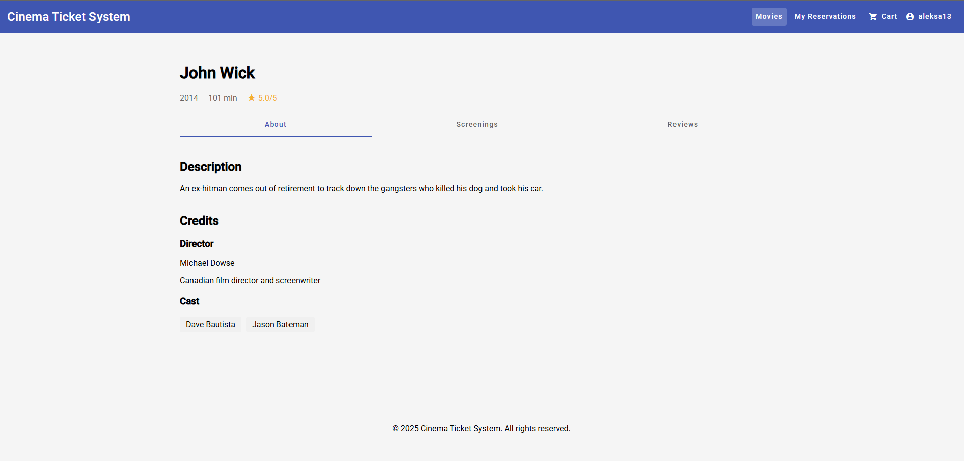

Funkcija: Prikaz detaljnih informacija o filmu. Kada korisnik klikne na dugme "Detalji" sa početne ili movies stranice, otvara se stranica sa sledećim informacijama:

* Naziv filma
* Godina izlaska
* Trajanje
* Kumulativna ocena
* Zasebne kartice sa prikazom:
  + Osnovnih podataka o filmu
  + Predstojećih projekcija sa filtriranjem po datumima i mogućnošću rezervisanja karata
  + Pojedinačnih ocena i mogućnošću da korisnik ostavu svoju

## Stranica 3: Stranica pretrage filmova (Movies)

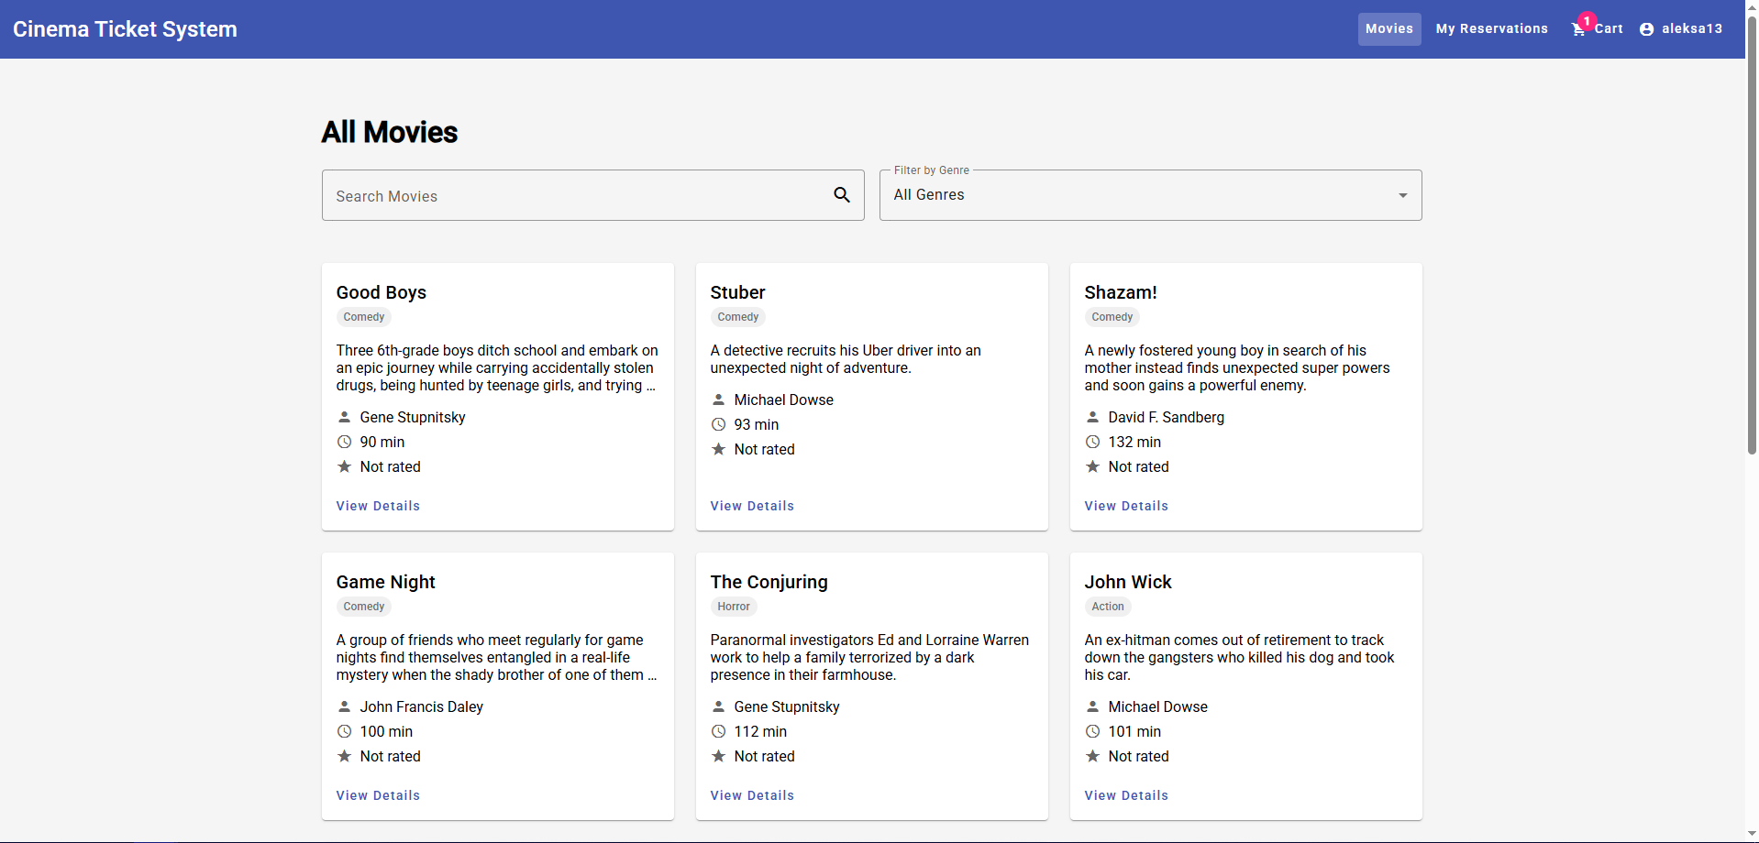

Funkcija: Prikaz svih filmova, kao i mogućnosti pretrage po imenu i filtriranje po žanrovima.

**Stranica 6: Stranica za kupovinu (Shopping Cart)**

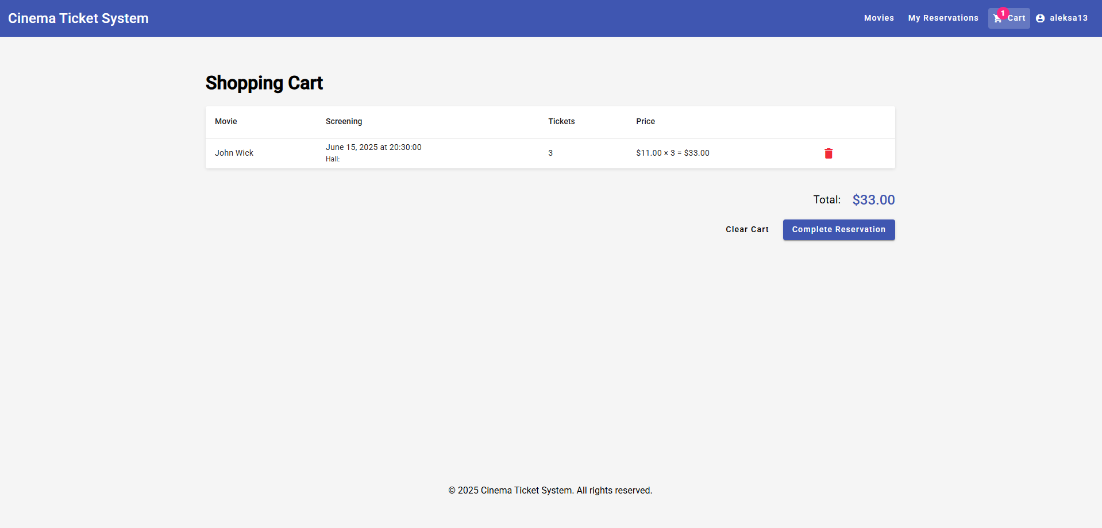

Funkcija: Prikaz korisnikove korpe, mogućnost potvrde/otkazivanja rezervacija.

**Stranica 5: Stranica rezervacije (My Reservations)**

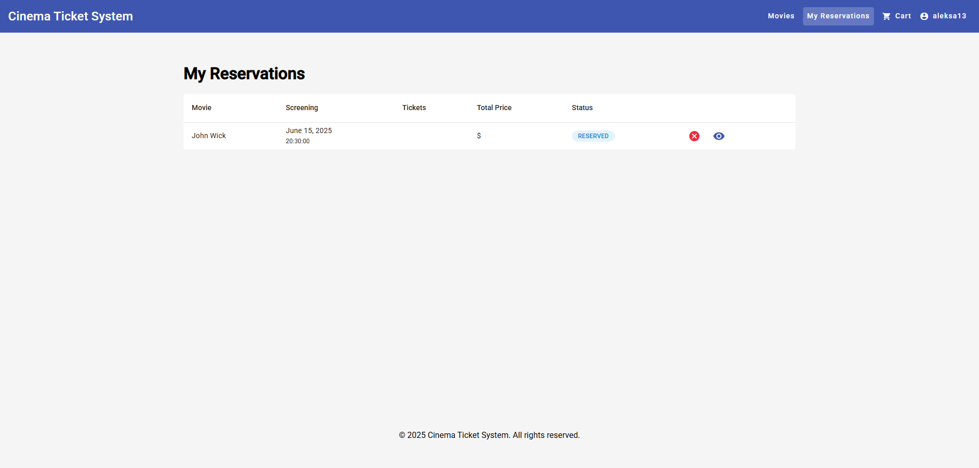

Funkcija: Prikaz potvrđenih rezervacija, sa mogućnošću otkazivanja istih kao i pretrage detalja filma (nije implementirano, planirano da rutira korisnika nazad na stranicu 2).

## Stranica 6: Stranica registracije (Register Page)

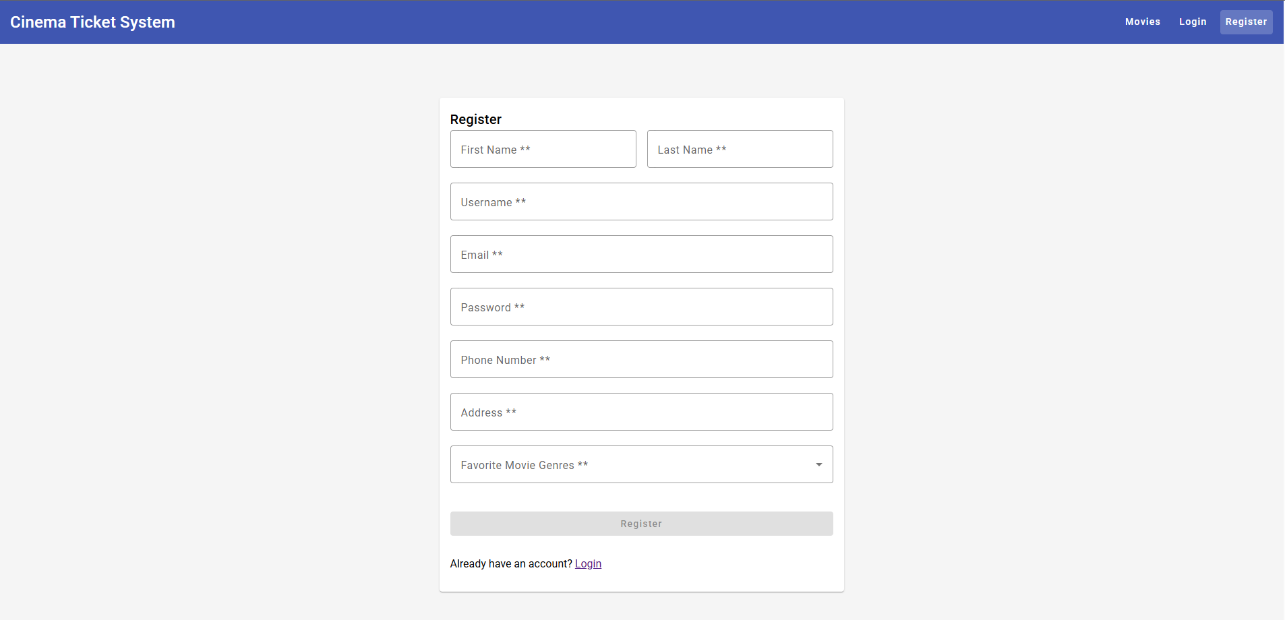

Funkcija: Registracija korisnika. Stranica sadrži formu za unos podataka potrebnih za pravljenje korisničkih naloga.

## Stranica 7: Stranica za logovanje (Login Page)

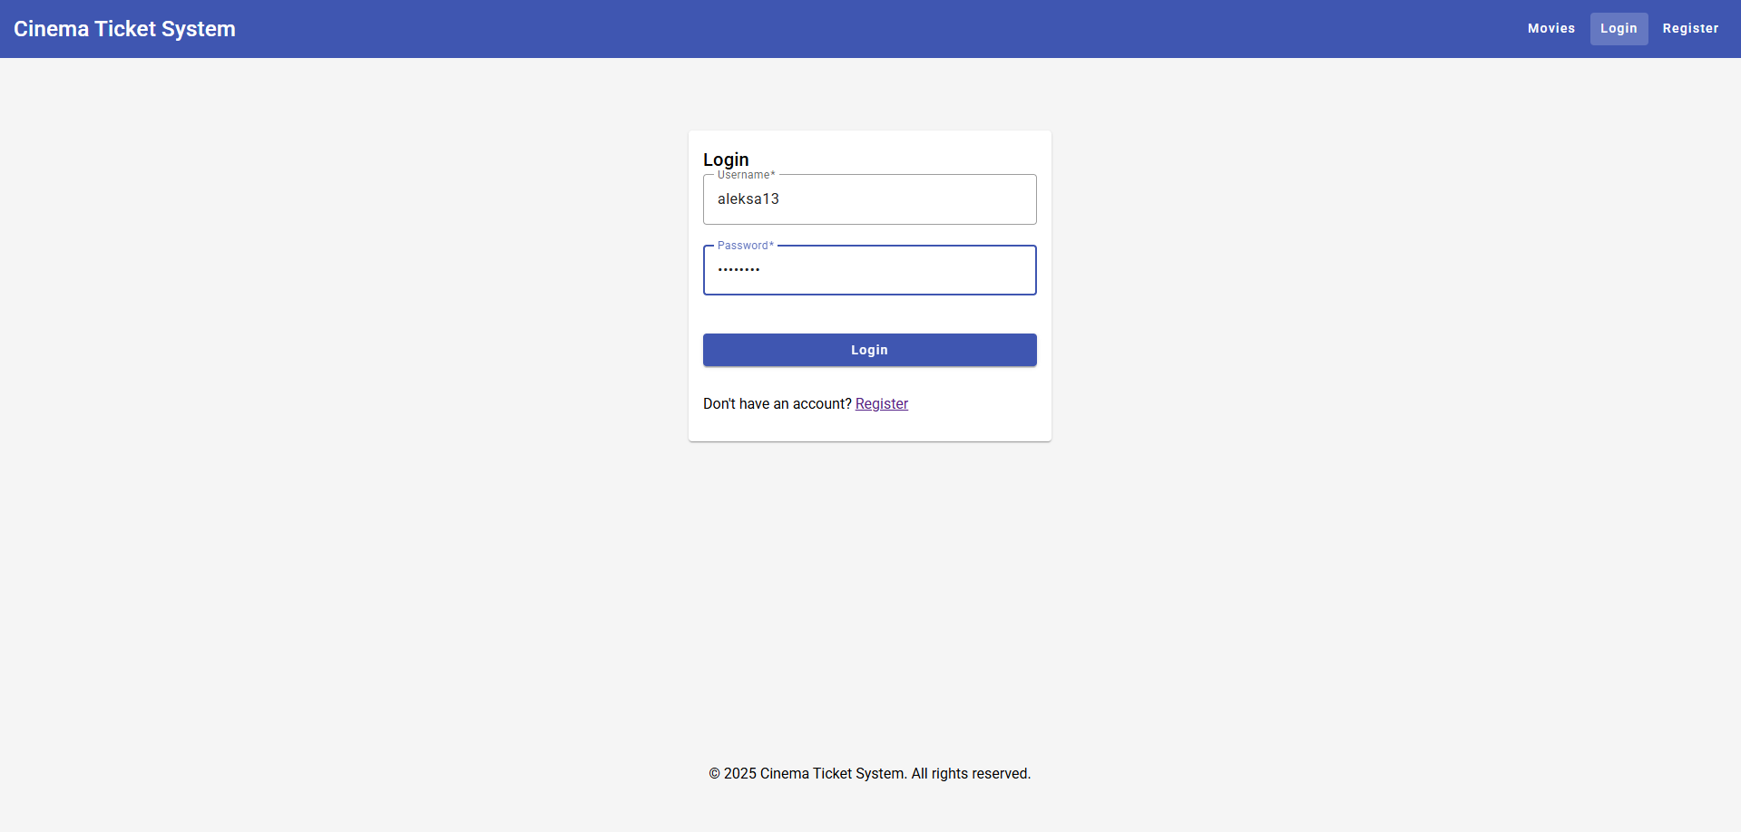

Funkcija: Logovanje korisnika. Stranica sadrži formu za unos korisničkog imena i šifre.

## Stranica 8: O korisniku (User profile)

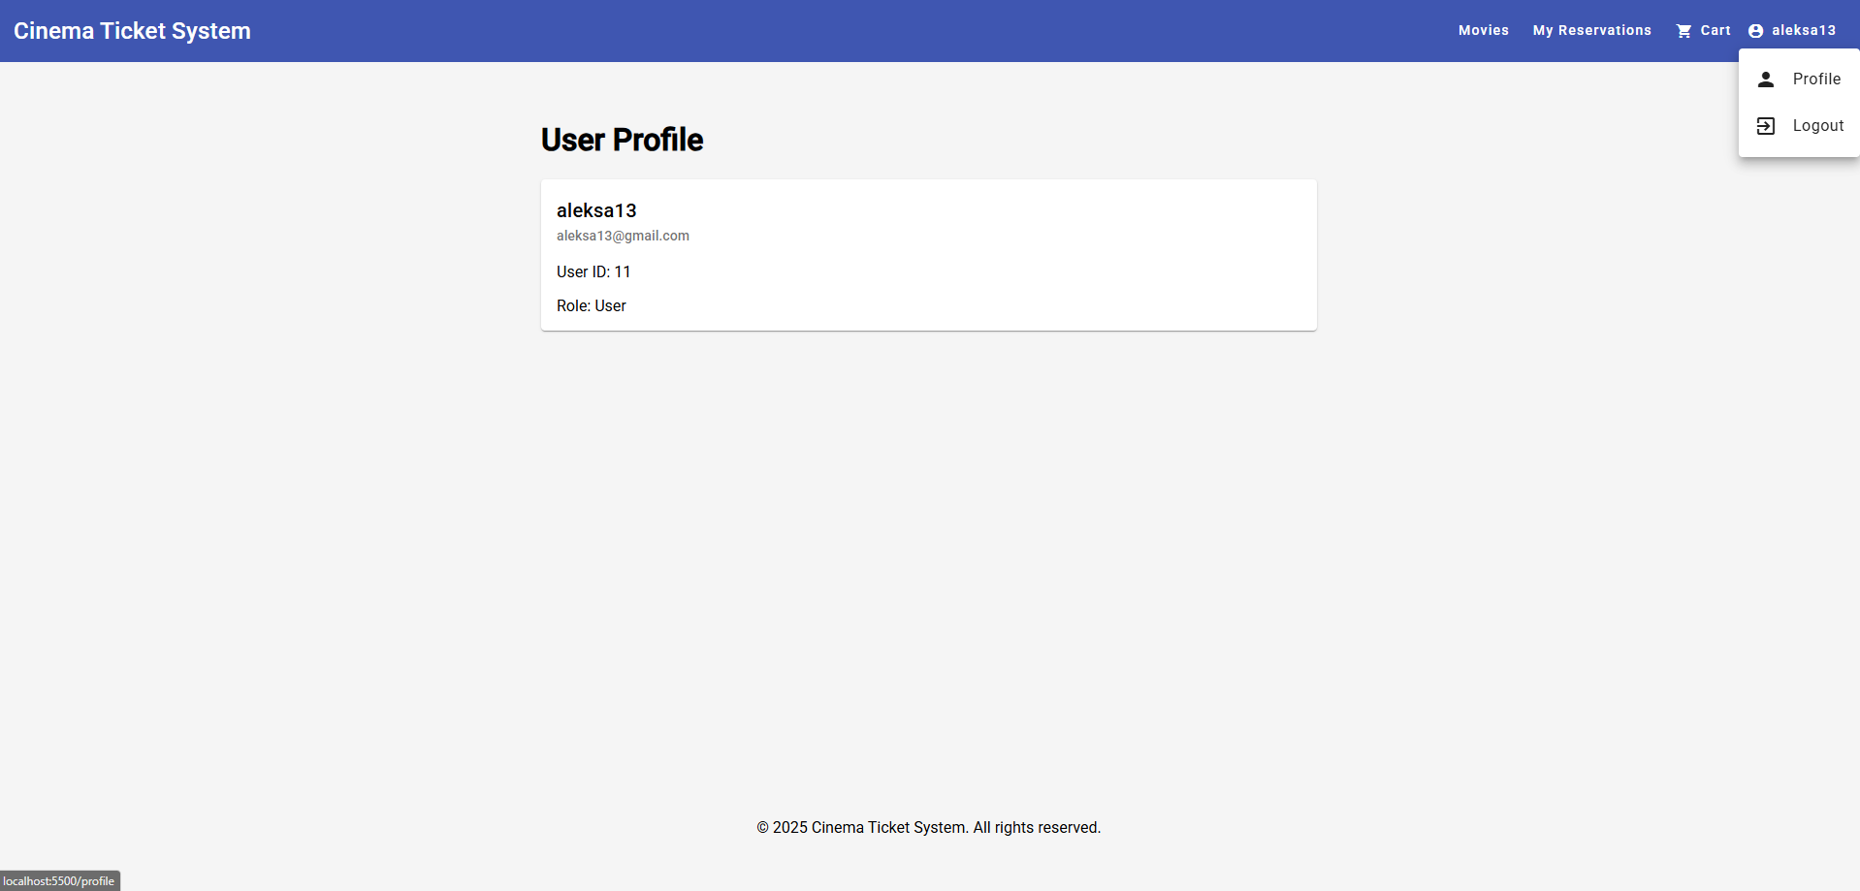

Funkcija: Kontrola profila. Stranica sadrži prikaz podataka profila. Mogućnost izmene podataka je planirana, trenutno nije implementirana.  
  
Napomena: Logout-ovanje se vrši klikom na “logout” dugme u pop-up elementu koji se pojavljuje kada se levim tasterom miša klikne na korisnikovo ime u gornjem levom ćošku, odakle se takođe klikom na dugme “profile” dolazi na goreprikazanu stranicu.

Github link projekta: